Преподаватель: Буряченко И.В.
МДК 01.01 Конструкция, техническое обслуживание и ремонт
транспортного электрооборудования и автоматики
раздел 3 «Электрооборудование транспортных средств»
3ТЭМ 30.09.2021

ИНСТРУКЦИОННАЯ КАРТА
К ПРАКТИЧЕСКОМУ ЗАНЯТИЮ № 14

Тема: Система электронного управления питанием двигателя L Jetronic.
Цель работы: Закрепить теоретические знания по устройству и принципу действия приборов системы электронного управления питанием двигателя автомобиля L Jetronic.
Продолжительность работы: 80 минут.
Оборудование: Макеты инструкция по выполнению практической работы, учебник.
Литература: 1. Резник А.М. «Электрооборудование автомобилей» – М: Транспорт. 1990. – 256с.
2. Акимов С.В., Чижков Ю.П. «Электрооборудование автомобилей» - За рулем, 2007 -335 с.

Задание № 1

Используя литературу и наглядные средства изучить:
1. Назначение системы электронного управления питанием двигателя автомобиля L Jetronic.
2. Устройство и принцип действия приборов системы электронного управления питанием двигателя.
3. Характеристики системы электронного управления L Jetronic.
4. Принципиальную схему системы электронного управления L Jetronic.

Задание № 2

Используя инструкцию к выполнению практического занятия в отчетах отразить информацию с пунктов определенных в задании 1.

Система распределенного впрыска L-Jetronic является системой импульсного впрыска с электронным управлением количественным и качественным составом топливно-воздушной смеси. Для обеспечения импульсного впрыска топлива в системе применены форсунки с электромагнитным управлением.
По сравнению с системами K-Jetronic и KE-Jetronic, импульсный впрыск, реализованный в системе L-Jetronic, обеспечивает топливную экономичность, снижение токсичности отработанных газов и улучшения динамических характеристик автомобиля. Конструкция системы впрыска L-Jetronic включает распределительную магистраль, форсунки впрыска, регулятор давления топлива, расходомер воздуха, пусковую форсунку, клапан дополнительного воздуха, а также обязательные элементы электронного управления - входные датчики и блок управления. Распределительная магистраль предназначена для распределения топлива по форсункам впрыска. Форсунка впрыска обеспечивает импульсный впрыска топлива за счет электромагнитного управления иглой распылителя. Регулятор давления топлива служит для поддержания постоянного давления в распределительной магистрали системы, а также для устранения пульсаций топлива, возникающие при работе форсунок впрыска. Электронный блок управления принимает сигналы от входных датчиков и преобразует их в управляющие воздействия на следующие исполнительные устройства, в качестве которых выступают форсунки впрыска, пусковая форсунка и клапан дополнительного воздуха. Основным управляющим параметрам, формируемым электронным блоком управления, необходим объем впрыскиваемого топлива и время начала впрыска. Расходомер воздуха обеспечивает количественное регулирование топливно-воздушной смеси. Объем поступающего в систему воздуха отслеживается потенциометрическим датчиком расходомера. В соответствии с объемом воздуха проводится впрыск определенного количества топлива.
Для облегчения пуска холодного двигателя и быстрого его прогрева в системе используется пусковая форсунка и клапан дополнительного воздуха. Форсунка и клапан управляются электронным блоком. Пусковая форсунка впрыскивает дополнительную порцию топлива. Работа форсунки обеспечивается термореле и датчиком температуры охлаждающей жидкости. Клапан дополнительного воздуха обеспечивает при запуске дополнительную порцию воздуха. Он устанавливается параллельно дроссельной заслонки. В системе предусмотрена механическая регулировка количества, и качества топливно-воздушной смеси на холостом ходу за счет соответствующих винтов. Винт качества устанавливается в обводном канале расходомера воздуха. Он регулирует содержание угарного газа в отработанных газах. Винт количества устанавливается в обводном канале дроссельной заслонки. Он регулирует обороты холостого хода. Входные датчики фиксируют параметры работы двигателя и преобразуют их в электрические сигналы. В системе L-Jetronic устанавливаются следующие датчики: температуры воздуха, потенциометр расходомера воздуха, положения дроссельной заслонки, высоты над уровнем моря, распределитель зажигания, температуры охлаждающей жидкости, термореле.
Разновидностями системы L-Jetronic представляют системы LE-Jetronic, LH-Jetronic, которые имеют отдельные конструктивные отличия.
Принцип действия системы L-Jetronic. Топливная система обеспечивает подачу бензина к распределительной магистрали, от которой оно поступает к форсункам впрыска. Входные датчики фиксируют температуру, давление и объем воздуха, частоту вращения и нагрузки двигателя. Сигналы от датчиков поступают в электронный блок управления. Электронный блок управления определяет необходимое количество топлива для работы двигателя и подает импульс определенной длительности на электромагнитный клапан форсунки впрыска. Форсунка производит впрыск заданного количества топлива в определенное время. При соединении топлива с воздухом образуется топливно-воздушная смесь, которая при открытии впускных клапанов поступает в камеры сгорания двигателя. При пуске двигателя, его прогреве, а также во время работы под максимальной нагрузкой система обеспечивает образование обогащенной топливно-воздушной смеси. По сигналу датчика положения дроссельной заслонки система распознает указанные режимы и обеспечивает впрыск большего объема топлива. Смесь при этом обогащается. При температуре ниже 10 ° С для создания обогащенной топливно-воздушной смеси используется пусковая форсунка и клапан дополнительного воздуха.

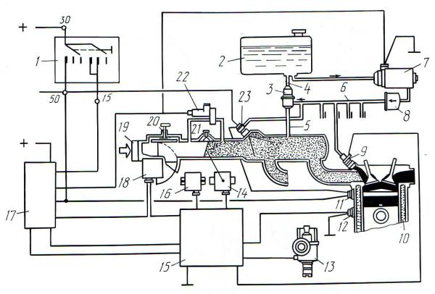
Рис.1 Электронная система впрыска L-Джетроник:
1 - замок зажигания; 2 - топливный бак; 3 - регулятор давления; 4 - топливопровод обратного слива; 5 - трубопровод подвода разрежения; 6 - распределительная магистраль; 7 - топливный насос; 8 - топливный фильтр; 9 - рабочая электромагнитная форсунка; 10 - блок цилиндров двигателя; 11 - температурный датчик включения пусковой форсунки; 12 - датчик температуры охлаждающей жидкости; 13 - прерыватель-распределитель; 14 - потенциометр дроссельной заслонки; 15 - блок управления; 16 - высотный корректор; 17 - блок реле; 18 - расходомер воздуха; 19 - подвод воздуха; 20 - винт качества смеси (СО); 21 - винт регулировки частоты вращения коленчатого вала; 22 - клапан дополнительного воздуха; 23 - пусковая форсунка.

Отчет по практическому занятию записать в рабочей тетради и прислать на электронный адрес: igorburyachenko26@mail.ru
Срок выполнения 30.09.2021

